Σύλλογος Εκπαιδευτικών Π.Ε. «Ηρώ Κωνσταντοπούλου»
ΑΝΩ ΛΙΟΣΙΩΝ – ΖΕΦΥΡΙΟΥ – ΦΥΛΗΣ
SITE www.p-e-filis.gr Άνω Λιόσια 02.10.2024
email: syllogosfilis@gmail.com
Προς: Τα μέλη του Συλλόγου, ΔΟΕ, Συλλόγους Εκπ/κών Π.Ε., Δ/νση Π.Ε Δυτ.Αττικής
ΚΑΤΑΓΓΕΛΙΑ ΓΙΑ ΤΙΣ ΣΥΛΛΗΨΕΙΣ ΣΤΟ ΕΜΠ ΣΤΗ «ΒΡΑΔΙΑ ΤΟΥ ΕΡΕΥΝΗΤΗ»
Το ΔΣ του Συλλόγου Εκπ/κών ΠΕ «Ηρώ Κωνσταντοπούλου» καταγγέλλει την βία, την αστυνομική καταστολή και τις συλλήψεις που πραγματοποιήθηκαν την Παρασκευή 27/9 στο ΕΜΠ στην «Βραδιά του Ερευνητή», με τη συνεργασία των πρυτανικών αρχών του ιδρύματος. Για μια ακόμα φορά βλέπουμε τις αστυνομικές δυνάμεις να εισβάλλουν στο χώρο του ασύλου, αυτή τη φορά παρουσία εκατοντάδων ανθρώπων, ακόμα και μικρών παιδιών!
Πριν καν ξεκινήσει η «Βραδιά του Ερευνητή» στο κάτω Πολυτεχνείο, υπήρχε έντονη παρουσία αστυνομικών δυνάμεων πέριξ και εντός του χώρου. Από την αρχή κυκλοφορούσαν με καρτελάκια της διοργάνωσης άντρες της ασφάλειας. Την ώρα που άνοιγαν οι πόρτες, μετά από εντολή, προχώρησαν σε συλλήψεις φοιτητών στο σωρό, εντός και εκτός του χώρου. Απρόκλητα και χωρίς καμία αιτία, δυνάμεις της ΟΠΚΕ εισέβαλαν μέσα σε ένα γεμάτο κτήριο από ερευνητές/τριες, φοιτητές/τριες και μαθητές/τριες, ξυλοκοπώντας και κάνοντας προσαγωγές στο σωρό, που φτάνουν στις 11 συλλήψεις. Μεταξύ αυτών ερευνητής μέλος του Διοικητικού Συμβουλίου του Πανελλήνιου Σωματείου στην Έρευνα και την Τριτοβάθμια εκπαίδευση (ΣΕΡΕΤΕ), τον οποίο μήνυσε ο ίδιος ο Πρύτανης του ΕΜΠ Ι.Χατζηγεωργίου!
Κι όλα αυτά έγιναν τη στιγμή που οι Πρυτανικές Αρχές και το πολιτικό προσωπικό του ΕΜΠ, κόμπαζε για τα επιτεύγματα του ιδρύματος, τα μνημόνια συνεργασίας με επιχειρηματικούς ομίλους, τη συμμετοχή σε πολεμικά προγράμματα, θέλοντας να ξεπουλήσουν το δημόσιο πλούτο και να εξαργυρώσουν οικονομικά και πολιτικά την επισφαλή εργασία των ερευνητών και ερευνητριών. Πίσω από τις φιέστες και τα φανταχτερά αφηγήματα περί «αριστείας», εκτός από άθλιες εργασιακές σχέσεις, παραβιαστικές συμπεριφορές και εκβιασμούς επιστροφής δεδουλευμένων κρύβεται η άγρια και αναίτια καταστολή, με ενορχηστρωτή τις πρυτανικές αρχές και την κυβέρνηση που θέλουν να τσακίσουν κάθε αντίδραση και αγωνιστική αμφισβήτηση της πολιτικής τους, με άγρια καταστολή στους αγωνιζόμενους. Όλη την κυβερνητική ευθύνη άλλωστε αποτυπώνει η δήλωση του Γεωργιάδη με τα συγχαρητήρια στο Πρύτανη για την πιο απεχθή στάση του απέναντι στους μαχώμενους νέους εργαζόμενους στην έρευνα, το σωματείο τους και τη νεολαία που αγωνίζεται.
Δεν είναι καθόλου τυχαίο ότι χορηγός της βραδιάς ήταν η MOTOR OIL, που κάνει μπίζνες με τη δολοφονική πολεμική μηχανή του Ισραήλ και την ευλογία της ελληνικής κυβέρνησης , ενάντια στην οποία καλούνταν κινητοποίηση από μαζικούς φορείς την επόμενη μέρα.
Δηλώνουμε ότι είμαστε δίπλα στις εργαζόμενες/ους – φοιτητ(ρι)ες, που θέλουν να προσφέρουν το έργο τους στις ανάγκες της κοινωνίας και όχι στα επιχειρηματικά συμφέροντα και την πολεμική μηχανή, που χωρίς αυτούς δεν υπάρχει Έρευνα και Τριτοβάθμια Εκπαίδευση. Στηρίζουμε τον αγώνα του ΣΕΡΕΤΕ, των φοιτητών και των φοιτητριών για αξιοπρεπείς συνθήκες εργασίας και σπουδών, για Δημόσιο και Δωρεάν Πανεπιστήμιο και Έρευνα προσανατολισμένη στις ανάγκες της κοινωνικής πλειοψηφίας. Ο αγώνας αυτός είναι και δικός μας αγώνας!
Καλούμε συλλόγους φοιτητ(ρι)ών και Σωματεία εργαζομένων να πάρουν αποφάσεις απέναντι στα έκτροπα της Αστυνομίας και των Πρυτανικών Αρχών του ΕΜΠ και την καταστολή της κυβέρνησης
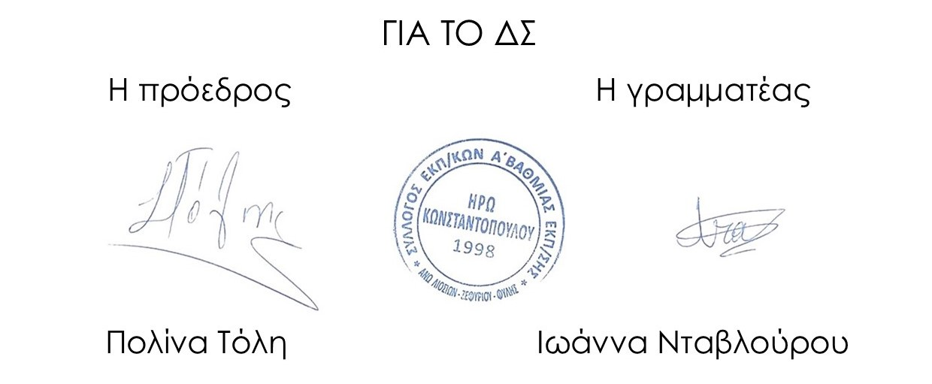
Απαιτούμε την πλήρη απαλλαγή όλων των συλληφθέντων.

